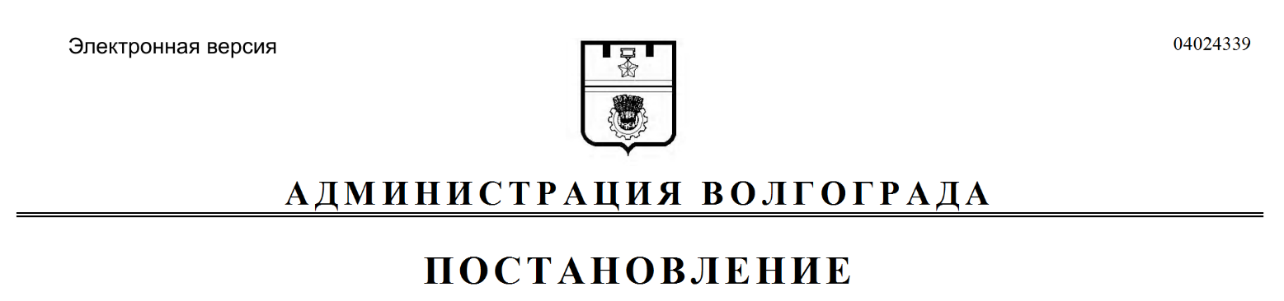
от 09.09.2020 № 859

О внесении изменений в постановление администрации Волгограда от 28 июля 2014 г. № 892 «О межведомственной комиссии по социально-демографической политике в Волгограде»

Руководствуясь статьями 7, 39 Устава города-героя Волгограда, администрация Волгограда
ПОСТАНОВЛЯЕТ:
1. Внести в Положение о межведомственной комиссии по социально-демографической политике в Волгограде, утвержденное постановлением администрации Волгограда от 28 июля 2014 г. № 892 «О межведомственной комиссии по социально-демографической политике в Волгограде», следующие изменения:
1.1. В разделе 2:
1.1.1. В пункте 2.1 слова «органов местного самоуправления Волгограда, общественных объединений, научных и других организаций» заменить словами «структурных подразделений администрации Волгограда, общественных объединений и иных организаций».
1.1.2. Пункты 2.4, 2.5 изложить в следующей редакции:
«2.4. Участие в разработке проектов муниципальных правовых актов по вопросам, отнесенным к компетенции комиссии.
2.5. Разработка рекомендаций для принятия решений по вопросам демографической ситуации в Волгограде в части повышения качества жизни населения, укрепления института семьи, формирования в обществе нравственных установок на создание полной семьи с детьми; обеспечения доступности дошкольного, начального общего и основного общего образования; формирования здорового образа жизни, повышения физической активности населения; обеспечения жильем молодых семей.».
1.2. В разделе 4:
1.2.1. В пункте 4.4 слова «главе администрации Волгограда» заменить словами «главе Волгограда».
1.2.2. Пункт 4.6 признать утратившим силу.
2. Настоящее постановление вступает в силу со дня его официального опубликования.

Исполняющий полномочия
главы Волгограда И.С.Пешкова

